Алифанова Е.А., Егорова Н.E.

Логопедические рифмовки и миниатюры.

Пособие для логопедов и воспитателей лого групп. — М.: «ГНОМ-ПРЕСС», 1999. — 80 с. (В помощь логопеду)

ПРЕДИСЛОВИЕ
Пособие предназначается для автоматизации и дифференциации звуков у детей старшего дошкольного и младшего школьного возраста. Лексический материал структурно располагаетсяследующим образом:Автоматизация и дифференциация звуков С,С', 3, 3', Ц.Автоматизация звуков Ш, Ж.Дифференциация свистящих и шипящих звуков.Автоматизация звуков Ч, Щ и их дифференциация со звуками, сходными по месту и способу образования.Автоматизация и дифференциация звуков Л,Л',Р,Р'.Свое пособие мы назвали «Логопедическиерифмовки и миниатюры».Рифмовки — это специальные упражнения,построенные по законам ритма и рифмы, служащие определенной дидактической цели. Цель,которую мы ставили перед собой, сочиняя этитексты, — максимально наполнить речевой материал изучаемым звуком и при этом по возможности исключить дефектно произносимые звуки.Насколько мы справились с поставленной задачей судить Вам, уважаемые коллеги. Мы надеемся, что книга пригодится логопедам образовательных и медицинских учреждений, воспитателям, родителям, занимающимся с детьми позаданию логопеда, а также детям для самостоятельного чтения.

Автоматизация звуков С, С'
А они сосут конфеты.
Санин папа купит сыну снегокат,
А когда весна настанет — самокат.
Сом беседует с сомом:
Где сому поставить дом?
— На песке, само собой!
Есть и свет там, и покой.
Днём сонные совы
На соснах сидят,
Когда все уснут •
На охоту летят.
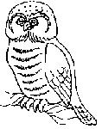
Сказки новые несёт.
Сказки обо всём на свете...
Так бегом в постели, дети!
Из кискиной миски пёс
Сегодня «Вискас» унёс,
А киска у пса из миски
Ест с аппетитом сосиски.
Сам сказать сумей-ка:
В саду стоит скамейка,
На скамейке сидит кот,
Он нам песенки поёт.
Сколько всего у Сони котят,
Если два — под скамейкой сидят,
А пять на софе спокойно спят?

2 Снова снегом занесён
Дом и сад,
И синий всюду, всюду иней.
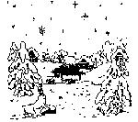
Есть у Сани сани.
Дайте Сане снегопад, —
Он катать всех станет.
У Светы о сове есть сказка.
Сова в ней надевает маску
И, сев в кусты, свистит, сопит...
Не спит сама и лес не спит.
Поёт песню о весне,
О том, как солнце светит
Всем на свете детям.
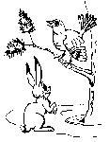

СОБАКА СОЙКА В ЛЕСУ
У Стаса собака Сойка. В субботу Стас с Сойкой идёт в лес. В лесу Стас спускает собаку с поводка. Сойка бегает по кустам и нюхает следы. Вот след лисы. Собака идёт по следу, но находит не лису, а сову. Сова сидитна сосне и спит. Сойка стоит под сосной и думает, как достать сову. Но сова сидит высоко, а собаки не умеют летать.
Стас свистит Сойке. Надо идти домой. До свиданья, сова!

Автоматизация звуков 3, 3'
Потоптали все газоны.
У Зои своя коза.
Зовут козу Егоза.
Не знает Зоя покою
С козою своей Егозою.
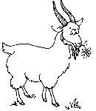
Побывали в магазине.
Лизе купили зайку,
А Зине — мозаику.
Знает Зоя: иногда
Падает с небес звезда.
Звездопад тех удивит,
Кто, когда темно, не спит.

Выпустить позёмки, вьюги,
Замести везде пути —
Ни заехать, ни зайти.
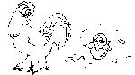
Есть о цапле, о кунице,
Есть о зайце, о кольце,
Об удалом молодце.*
Котёнок Цап кусается,
Цыплёнок Цып клюётся,
Обоим от хозяйки
За это достаётся.
И вместе веселиться
Им не удаётся.
* Используется при отсутствии дефекта в произношении звука Л.

ПЕВЦЫ
— Вот какие мы певцы! Как папа!
В пятницу мы будем выступать на сцене.
— Какие вы певцы? — удивляется утёнок. — В пятницу съедутся знаменитые певцы, а не птенцы.
Цыплята, попив из блюдца водицы, пели под акацией весь день, пока не осипли. Потом поплелись к наседке узнать, когда наконец они станут певцами. Наседка смеётся: «Вы у меня умницы. Если будете заниматься, обязательно станете знаменитыми певцами». *
5* Может быть использован для дифференциации звуков С - 3 - Ц.

Дифференциация звуков с-з-ц

Звуки С-3
Спит он под завывание вьюг.
Снегопады идут и позёмки метут,
А медведь до весны видит сны.
Сто загадок, сто затей.
Созывает всех весной
Он в свой домик под сосной.
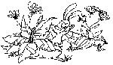
Завесили своё окно.
Засов задвинув,
Засыпают сазан с фазаном.
И не знают,
Как за окном на высоте
Мигают звёзды в темноте.
Он от солнца и от зноя.
Создаёт тот зонтик тень
В самый-самый знойный день.

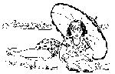
6 Собака не знает ни сна, ни покоя.
Обязана сумку, газету нести,
За это хозяин её угостит.
Хозяин собаку зовёт на охоту.
Одна у собаки там будет забота:
В засаде сидеть, не зевать
и не спать,
Взять след, если надо кого-то
поймать.

ВКУСНАЯ ЗЕМЛЯНИКА
Захотела коза посадить у себясладкую землянику. Взяла несколько кустиков в лесу и засадила полоску земли около дома. Зацвела веснойземляника, а потом поспели ягоды.Позвала коза соседей и угостила всехсвоей земляникой.*
* Используется при отсутствии дефекта в произношении звука Л.

7 ЛЮБОПЫТНАЯ СОВА
Не спит лупоглазая сова когда темно. В темноте глаза совы всё видят:вот зайка поскакал, вот суслик зевнул, лиса в кустах затаилась. Когдавесь лес заснёт, сова вылетит из дупла; везде заглянет, всех напугает, апотом усядется на сук и заухает.*
* Используется при отсутствии дефекта в произношении звука Л.

Звуки С-З-Ц
Синица боится куницу,
Куница боится песца,
А стих боится конца.
На месте не сидится.
Весь день та обезьяна
Поёт и веселится.
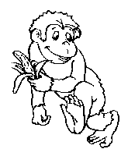
Хвалится соседке:
— Али я не умница,
Али я не модница?
Сойка удивляется:
— Цепь к лицу цепному псу,
А если птица умница,
То не станет птица
Цепью хвалиться.

8 Звёздная медведица.
Помогают звёзды те
С пути не сбиться в темноте.

САНИН СОН
Спит Саня и снится ему сон. Садится он в самолёт и летит высоко-высоко. Летит над лесом, над садом. Восне Саня совсем не боится высоты.
Думает змейка о том:
"Не надо бояться змей,
Ведь змеи не всех сильней;
И только тогда они злятся,
Когда сами кого-то боятся".
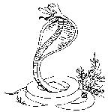

Автоматизация звука Ш
— Кыш! —
Ты мышонок, а не мышь!
Мешают Гоше и Пашке.
Две букашки на опушке
Шьют мышатам по подушке.
У Маши книжка «Мишкина каша».
У Миши книжка «Медведи и Маша».
Шумит на опушке
Мишка Топтыжка.
Шишка на макушке
У бедного мишки.
Шубу, шапку и калоши
Мы найти никак не можем.
Вот такие шутки
У нашего Мишутки!
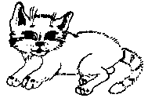
У Миши мышонок Тотошка.
Не могут Тотошка с Тимошкой
Не шуметь хотя бы немножко.
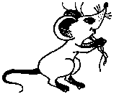
Шутит с мышкой по-немножку.
Что-то не до шуток мышке,
Помогу-ка я малышке.*
* Используется при отсутствии дефекта в произношении звука Л.
9У мышонка Тотошки
Кашки немножко.
Думает Тотошка
Отдать кашку кошке.
И не будет кошка
Шипеть на Тотошку.
Пишет школьник Паша:
Шапка, шайба, каша,
Мышка, мошка, шутка,
Шахматы, мишутка.
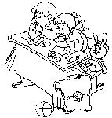

ШАХМАТЫ И МЫШИ
Два мышонка шумели и шутили наопушке. У каштана мышата нашли шахматы. Ушли они в камыши, чтобы им не мешали. Тишина в камышах: ни шума, не шёпота. Увлекли мышат шахматы.
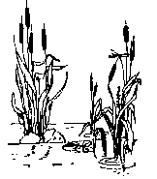

ШУБА ДЛЯ ПУШКА
Маша и Наташа шьют котёнку Пушку шубу. Пушок недоволен. Он шипит:
— Ну уж нет! Не буду я надевать вашу шубу! Мне больше моя шубка подходит.

Автоматизация звука Ж
Ужин нужен.
Дадим ежевики
Ежам на ужин.
Как же жутко быть жуком, —
Каждый может обижать.
Как об этом не жужжать?
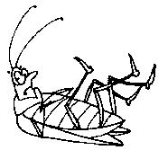
Жадность той жабе спать не даёт.
Даже жутко — не одна
Такая жадная она!
10Ежедневно ужин ждёт,
Ведь на ужин медвежонок
Пьёт охотно жидкий мёд.
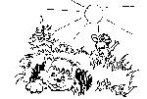

ЁЖИК-ЛЕЖЕБОКА
Между двух ёлок живёт лежебока-ёжик. Живёт, не тужит, нет нуждыникуда бежать. Наденет ёжик жёлтую пижаму и лежит, важный такой.Никто его не уважает. Да и как же можно так жить?!*
* Используется при отсутствии дефекта в произношении звука Л.
Жук отважный однажды,
Жужжа, ожидал ужин важный.
Должен он был за ужином
Обслуживать жужелиц дюжину.

11 Лей, лей!
Капель не жалей! Лей!
Дождик, дождик,
Ты нам нужен! —
Пели жабы, лёжа в луже.*
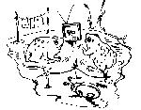

ЖЕНЯ И ЖУК
Однажды Женя пошел за жёлудями. Подошёл он дубу, видит, на жёлуде жук сидит. «Неважная погода,холодно», — сказал жук. И жалобнодобавил: «Давай я к тебе жить пойду. Я жужжалки петь умею». И зажужжал:
«Я на жёлуде сижу
И на Женю я гляжу.
Всё сижу и гляжу,
И жужжу, жужжу, жужжу».
Женя подумал: «Кажется, я уже слышал похожую песенку». А жуку сказал: «Мне давно такой жук нужен. Я ужасно люблю жужжалки. Пойдём ко мне жить».*
* Может быть использован при автоматизации звука Л.

12 Дифференциация звуков С-Ш
Снова он шутками всех насмешит.

Весело смеялись:
Шесть пушистых кошек
Мышонка испугались.
Саша с Машей, не спеша,
Шьют сапожки кошке,
Но не будет кошка
Носить эти сапожки.
Семь пушистых котят
Есть суп сегодня хотят,
А наша Наташа даёт им кашу.
Вот смешная Наташа!
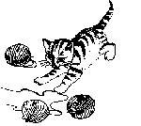

СУШКИ С ВЕСНУШКАМИ
— У меня смешные сушки! На них веснушки, не буду их есть. Это надо! Суметь в сушки засунуть веснушки!
— Не шуми, Саша, это не веснушки, а мак. Смешивают тесто с маком и пекут. Поешь, они вкусные!
— Ясно. Дай-ка мне ту, где веснушек побольше!
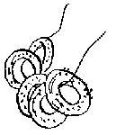

Дифференциация звуков З-Ж
С забавным жуком
Забыли к зиме
Подыскать себе дом.

ЗАВОДНОЙ ЗАЙКА
У Жени живёт.
Женя не знает
С зайкой забот.
Зайке не нужен
Ни обед, ни ужин.
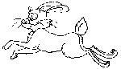

ЖИВОТНЫЕ В ПУСТЫНЕ
Животные пустынь знают, что такое зной и жажда. Всю жизнь живутони в песках. Эти животные иногдадаже забывают, что такое дождик.Тяжко им там жить.
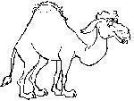

ЖАБА ЗАБОЛЕЛА
Зелёная жаба никогда ни о ком незаботилась. Всю жизнь жила онаодна: нежилась в лужах, скакала полужайкам и вот однажды — о, ужас! Жаба заболела. Лежит она, еле квакает. Никто даже не знает, как ей плохо. Бежал мимо жук.
— Я жаба, мне никто не нужен.
— Как же ты всю жизнь жила? —ужаснулся жук и побежал за соседями.
Помогли соседи жабе каждый по-своему: кто ужином угостил, кто камин зажег. Поняла жаба, как важно заслужить уважение, тогда бы в тяжёлую минуту она не осталась совсем одна.*
13

* Используется при отсутствии дефекта в произношении звука Л.

Автоматизация звука Ч
Моет плечи, личико,
Моет пальчики, бочок.
— Как бы вымыть язычок?
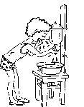
Отбивает чечётку.
Ни у кого чечётка
Не звучит так чётко.
Почта, ночь, водичка, чётки,
Чемодан, овечка, печь,
Девочка, печенье, меч,
Кабачок, начинка, почка,
Чайка, чайник, мячик... Точка.
Пухлые, как кабачки?
Отвечают хомячки,
Пухлые, как кабачки:
— Не в почёте хомячок,
Если худ его бочок.*
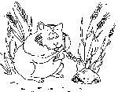
* Используется при отсутствии дефекта в произношении звука Л.
14Часто бывает.
Пачку печенья она покупает,
Булочку к чаю,
Сайку и пончик,
Сладкий кулик
И хлеба батончик.*

ПОЧЕМУЧКА
— Почему ночью не летают бабочки?
— Почему есть солнечные зайчики, а лунных нет?
— Почему в темноте не видно чудесных цветов, а на солнышке никто
не замечает, какая необычная у меня спинка?
Мама светлячка очень довольна тем, что у неё такой любознательный сын. Она мечтает о том, что Почемучка станет учёным.*
* Используется при отсутствии дефекта в произношении звука Л.

15 Дифференциация звуков Ч-Т
Дан котёнку язычок,
Чтобы чистить свой бочок,
Чтобы ночью песни петь,
Чтоб меня лизнуть суметь.
Птичка-синица
Совсем невеличка.
Тенькает она весь день:
— Тень-тень-тень, да
Тень-тень-тень.
О чём тенькает синичка?
О мечте заветной птички.
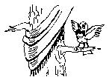
* Используется при отсутствии дефекта в произношении звука Л.
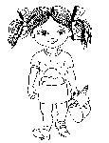
У Кати бычок
Глупый чудачок:
Вздумал обучать
Катю мычать.*
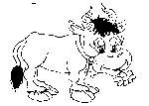

Дифференциация звуков С-С-Ц-Ч-Т
Но не ходят, а стоят.
День и ночь они скучают
О починке всё мечтают.
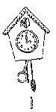
Чайник, печку, мяч, бачок,
Баночку, часы, посуду,
Чистота будет повсюду.
Мечтаю я стать силачом,
Ведь силачу все нипочём.
Смельчаку и силачу
Любое дело по-плечу.*
* Используется при отсутствии дефекта в произношении звука Л.
Гусь гогочет и гогочет,
Не пойму чего он хочет?
— Я хочу чистой водички,
Семечек и чечевички.
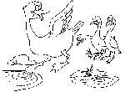
Ездить на мопеде.
Учатся олени
Танцевать на сцене.
Дети учатся читать,
Чтобы обо всём узнать.*
* Используется при отсутствии дефекта в произношении звука Л.

16Очень плохо спится.
Мечтает лисица
Навестить куницу.
Сплетница лисица
В неведенье томится:
Зачем куница
Ездила в столицу?*

Спела Таня Свете.
Танины частушки
Обо всём на свете:
О чистой водице,
О смелой кунице,
О чуткой медведице,
О чудесах и волшебнице.*
* Используется при отсутствии дефекта в произношении звука Л.

17 ЧИП - ТКАЧ
Заказала модница-бабочка паучку Чипу платье для танца. День и ночьткал паучок. Днём ему помогали гусеницы, а ночью — светлячки. Паучок вплетал в ткань солнечный лучик, частичку лунного света, капельку тучки, пыльцу цветов. Когда ткань была готова, Чип уселся на скамеечку и начал шить. Платье получилосьчудесное. Так Чип стал знаменитым ткачом.*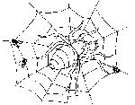
* Используется при отсутствии дефекта в произношении звука Л.

18 ХОМЯЧОК-МЕЧТАТЕЛЬ
Хомячок ночью в клетке мечтает.Очень он хочет помочь кому-нибудь:часики починить, песенку сочинить,блинчиков испечь. Все бы тогда сказали: «Какой чудесный хомячок!» —и угостили меня чем-нибудь вкусным, — думает он.
— Какой чудесный хомячок! Хочешь семечки или печенье? — сказали они.
Оказывается мечтать очень полезно. Ведь мечты иногда сбываются. Надо только немножечко подождать.

ЧУДЕСНЫЙ ПОЛЁТ ЧИПА
Жил-был маленький паучок поимени Чип. Часто мечтал Чип о том, как он когда-нибудь сможет полетать. «Птички летают, пчёлки летают, бабочки летают и даже тучки летают, а паучки чем хуже?» — думал он.
И вот однажды сплёл Чип тонкую паутинку, забрался на веточку и прыгнул вниз. Ветерок подхватил и понёс паучка. Чип от радости дажезапел:
— Чудесный полёт,
Прекрасный полёт,
Вот только бы мне
Не сбить самолёт.
Мимо пролетал воробей, увидел паучка и зачирикал: «Чик-чирик! Чудеса! Паучки летают! А может ты и чирикать научился?»
А Чип был очень рад, что его мечта сбылась. Он и других паучков летать научил.
ясный сентябрьский день и ты можешь увидеть, как летят пауч ки, держась за паутинки. И Чип где-то среди них.*
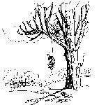

Автоматизация звука Щ
Обещали угостить.
Пищу подходящую
Для щуки поищи,
Ведь хищная щука
Не будет есть щи.
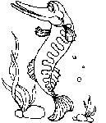
Ищут щётки, ищут клещи,
Плащ, ботинки, ящик, лейку.
Папа купит им ищейку.
19Щенок к ящику бежит.
Он ищет её тщательно
И стащит обязательно.
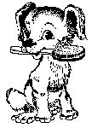
Щенок тащит щепку.
Ведь для щенка
Пока и щепка велика.

ЩЕНОК-НЕПОСЕДА
Катя обещала маме помыть овощи для щей. Её отвлек щенок. Он хотел угощения и пищал. Катя угостила щенка и посадила его в ящик. Но несиделось щенку в ящике. Он попытался вылезти. Ящик наклонился иупал. Щенок оказался под ним. Пищит щенок, зовёт Катю на помощь.Катя вытащила щенка из-под ящика и сказала: «Сиди спокойно. Я домою овощи, ведь обещанья надо выполнять; а потом мы вместе погуляем». Щенок понимающе кивнул.*
* Используется при отсутствии дефекта в произношении звука Л.

Дифференциация Ч-Щ
Щуку он поймать мечтает,
Но поплавок, как часовой,
Не качнётся над водой.
Почему не хочет щука
Пообедать? Вкусно ведь!
Может видит плохо щука?
Может ей очки надеть?*
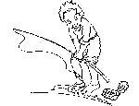
Нам не надо помощи.
Тащит воду Ванечка,
Таня чистит овощи.

ДОБЫЧА
Около плотины мальчики ловили лещей и складывали их в ящик. Севв кустах, лисёнок не сводил глаз сящика и, улучив момент, стащил одного леща. Тащит весёлый лисёнок леща в чащу леса. Донесёт до своегожилища, не отщипнув ни кусочка.Очень хочет лисёнок удивить свою маму.*
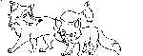

ЩЕНОК И ПЛАЩ
С вешалки упал плащ. Никогда ещё щенок не видел таких чудных вещей.Он ощетинился, укусил плащ, пощипал его, а потом утащил в угол свою косточку, подальше от незнакомой вещи.
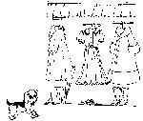

Автоматизация звуков Л, Л
Дупло у белок — это дом.
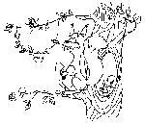
Он за хвост слона водил.
21Мила сделала салат.
Маме помогала Мила.
Мама Милу похвалила.
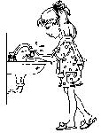
Луна на облако легла,
А облако как одеяло
Луну окутало, поймало.
Листья клёна пожелтели,
Птицы к югу улетели.
Дождику идти не лень
И всю ночку, и весь день.
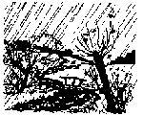
Клубнику и хлеб,
Молока полбокала,
Булку и лук,
Лимон и малину,
Похлёбку, бульон
И блина половину.
20Кипятила Клава молоко. Молоко кипятить нелегко. Внимательно Клава глядит, когда молоко закипит.
Волк завоет на луну.
Нет оленя, белки, тёлки.
Плохо, голодно ему.
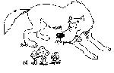
Ей платье, платок и панаму купил.
В платье над лугом голубка летала.
Не только меня она напугала.
Плыла на лодке лайка.
У лайки балалайка.
Долго пела лайка мне
О погоде, о луне.
22Надела платье, белый бант.
Сказала: «У меня талант:
Могу я лаять, петь, скакать,
Вальс и ламбаду танцевать».
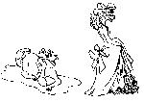

ЛУНА И ВОЛКИ
Волки сегодня охотились на лугу около болота. Не поймали ни лося, ни лани. В полнолуние уселись голодные волки на холме и завыли.
Над облаками плыла луна. Поглядела она на волков и улыбнулась им холодной улыбкой: ведь только волки поют ей песни.
Лось поел котлету.
Долго топал он потом
И плевался под кустом:
«Не надо мне котлету,
Не надо мне конфету!
На лугу, в лесу и в поле
Сена я наемся вволю».
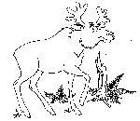

БЕЛКА
Клава гуляла по аллее и увидела белку. Белка сидела на ёлке и лукаво поглядывала на Клаву. Клава вынула из сумки конфету и показала белке. Та ловко спустилась с ёлки иуселась на ладонь Клавы. Клава погладила белку. Белка схватила конфету и унесла её в дупло.
Дома Клава глядела на ладонь и вспоминала, какие лукавые были у белки глазки.
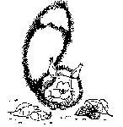

Автоматизация звуков Р, Р

Рае и Егорке.
Кроит из бархата портной
Роме куртку с бахромой.
Подруга выдра у бобра.
Она проворна и хитра.
Бобёр и выдра поутру
Играют в новую игру.
Храпит медведь в корнях ракиты.
К нему попробуй подойди ты.
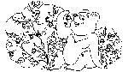
Тигры храбры,
Кобры мудры,
А бобры добры.

Играет Рома на трубе,
Макар играет на гармони,
А Герман на аккордеоне.
Квартет играет в парке
Под кедрами у арки.

Роет нору хмурый рак.
Рак бы рад её не рыть,
Но ведь где-то надо жить.
(Работать раку неохота,
Не радует его работа.)
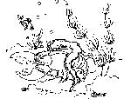
Захар и Егор.
Захар дрова рубит,
Егор метёт двор.
В каждый дом идёт с экрана.
Вот такой у папы труд.
Его диктором зовут.
Есть у Ромы огород,
В нём морковка растёт
И горох, и помидоры.
Рома фермер будет скоро.

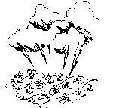

Где-то в роще за бугром, —
Не боится грома Рома,
Ведь у Ромы папа дома.
Там морковка и горох,
Справа огород Федоры.
В основном там помидоры.
В парке высокая горка стоит.
На горке сердитый Егорка сидит.
Боится Егорка
Съехать с крутой горки.
Фёдор встаёт с петухами с утра.
Много забот у него и Петра.
Надо двум братьям дров нарубить,
Чтоб спозаранку печь протопить.
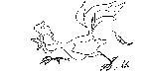
Там ругаются два рака.
Не уступит раку рак,
Как же обойтись без драк?
Несъедобен мухомор.
Не смотря на красоту,
Не годится он в еду.
Едет крот.
У крота под горкою огород.
Радует крота природа:
В реке рыба, бобр у брода,
Радует крота дорога
От огорода до порога
Дома радует крота
И уют, и темнота.
Ведёт к норе водопровод.
Протянет трубы от пруда.
Кран поверни — и есть вода.
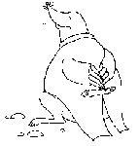

Дай, повар, крупы воронятам,
Дай, повар, раков енотам,
Баранок дай бегемотам.
Дай, повар, Роману тортик в обед,
Творог Егору, а Рае — конфет.
Спорит Рая со всем домом;
И поэтому народ
Её спорщицей зовёт.
Борису суп из риса,
А Борис Раису
Угостит ирисом.

О том, как красива
Природа вокруг.
Говори красиво:
Фёдор, ветер, грива,
Барабан, мундир, топор,
Карта, марка, мухомор.
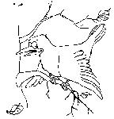
Будка Трезора.
Не пустит Трезор
Гостей за забор.
25 И гостей зовёт с утра,
Но никто из зверей
Не приходит в гости к ней.
Почему-то звери
Кобре той не верят.

МЕЧТА ТАРАКАНА
У Ромы в кармане дырка. Рома набивает карман едой. Таракан ходит за Ромой и подбирает сухари, баранки, фрукты и крошки от торта. Сегодня таракан позовёт в гости своих друзей, и будет у них пир горой. Дырка в кармане неряхи — мечта каждого таракана.

ИГРА
У Юры ракета. У Раи ракетки. Утром Юра и Рая играют с ракетой. Ракетой правит Юра, а Рая руководит игрой. Потом они идут во двор и играют в бадминтон Раиными ракетками. Друг друга Юра и Рая понимают.
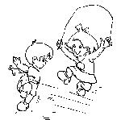

Дифференциация звуков Л-Р-Л-Р
Едет Владимир
В город Владимир,
Так как у Владимира
Родные во Владимире.
Я красивый и страшно милый,
А когда я кого-то глотаю,
Долго плачу потом и страдаю.

Наш рыбак поймал на мели.
— Вот улов, так улов!
Радовался рыболов.
Забрал Юлу,
И сел с юлой
Играть в углу.
Не захотела для Юры
Юла петь без Юли.
Из полена Папа Карло
Буратино смастерил.
Неприятностей немало
Папа Карло пережил.
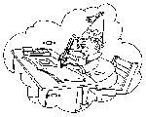
Клара на кларнете
Играли дуэтом
Кириллу и Пете.
На поляне лось стоит
Хитрый волк за ним следит.
Не боится лось врага,
Ведь даны ему рога.
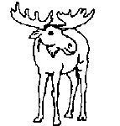
Внимательным взглядом
За цаплей следил.
Проворная цапля
Лягушку схватила,
Слёзы блеснули
В глазах крокодила.
26 Сёла и города.
Нет ни звука,
Ни проблеска света.
Легкокрылая тьма
Растворится сама,
Только лучик прольётся рассвета.
У Иры на клумбе
Растут георгины,
Фиалка, тюльпан,
Гладиолус, малина,
Астры, ромашки
И мандарины.
Чего не должно быть
На клумбе Ирины?
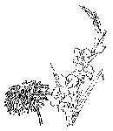
Покоряют океаны.
Видят с борта корабля
Страны дальние, моря.
Не боятся капитаны
Ни волны, ни урагана.
И когда я взрослым стану
Буду смелым капитаном.

ДРУЗЬЯ
Подружился слон с комаром. Слону нравилось, что комарик такой маленький и умеет летать. Комару нравилось, что слон такой большой и умеет бегать.
А кроме того, у слона был хобот, а у комарика — хоботок.
Слон любил послушать песни комара. А комар, когда было холодно, забирался слону в ухо и спал там.
Друзья могут быть очень разными, главное, чтобы им вместе было хорошо.
Сегодня с утра.
Там видел газель,
Леопарда, бобра,
Мартышку, оленя,
Дрофу и гориллу,
Жирафа, тюленя,
Лису, крокодила.
